СВЕДЕНИЯ
о доходах, расходах, об имуществе и обязательствах имущественного характера
директора краевого государственного бюджетного учреждения социального обслуживания
«Кавалеровский психоневрологический интернат»
(полное наименование занимаемой должности)
и членов его семьи за период с 1 января по 31 декабря 2014 года
 | Декларирован-ный  годовой доход  за 2014 г.  (руб.) | Перечень объектов недвижимого имущества и  транспортных средств, принадлежащих на праве  собственности |  |  |  | Перечень объектов недвижимого  имущества, находящихся в  пользовании
 | Декларирован-ный  годовой доход  за 2014 г.  (руб.) | вид объектов  недвижимости | площадь  (кв. м) | страна  расположе-ния | транспорт-ные  средства | вид объектов  недвижимос-ти | площадь  (кв. м) | страна  расположе-ния
Смолянская Марина Викторовна | 1 234 179,37 | Квартира  (общая долевая,1/3 доля в праве) | 64,40 | Россия | нет | нет
Супруг | 593 259,27 | Квартира  (общая долевая,1/3 доля в праве)  Гараж (индивидуальная) | 64,40  22,6 | Россия  Россия | LEXUS GX470 | нет
Сведения об источниках получения средств, за счет которых совершена сделка по приобретению земельного участка, другого объекта недвижимого имущества, транспортного средства, ценных бумаг, акций (долей участия, паев в уставных (складочных) капиталах организаций, если сумма сделки превышает общий доход служащего (работника) и его супруги (супруга) за три последних года, предшествующих совершению сделки
Сделки не совершались

СВЕДЕНИЯ
о доходах, расходах, об имуществе и обязательствах имущественного характера

директора краевого государственного автономного учреждения социального обслуживания «Арсеньевский
социально – реабилитационный центр для несовершеннолетних «Ласточка»
(полное наименование занимаемой должности)

и членов его семьи за период с 1 января по 31 декабря 2014 года

 | Декларированный  годовой доход  за 2014 г.  (руб.) | Перечень объектов недвижимого имущества и  транспортных средств, принадлежащих на праве  собственности |  |  |  | Перечень объектов недвижимого  имущества, находящихся в  пользовании
 | Декларированный  годовой доход  за 2014 г.  (руб.) | вид объектов  недвижимости | площадь  (кв. м) | страна  расположения | транспортные  средства | вид объектов  недвижимости | площадь  (кв. м) | страна  расположения
Белоцерковец  Инна  Святославовна | 1156472,92 | Квартира (1/3 общая долевая)  Жилой дом (индивид.) | 52,7  50,0 | Россия  Россия | Toyota Passo Setto | Жилой дом | 38,0 | Россия
дочь | 93816,00 | нет |  |  | нет | Квартира Жилой дом Жилой дом | 52,7  38,0  50,0 | Россия  Россия  Россия
Сведения об источниках получения средств, за счет которых совершена сделка по приобретению земельного участка, другого объекта недвижимого имущества, транспортного средства, ценных бумаг, акций (долей участия, паев в уставных (складочных) капиталах организаций, если сумма сделки превышает общий доход служащего (работника) и его супруги (супруга) за три последних года, предшествующих совершению сделки
Сделки не совершались

СВЕДЕНИЯ
о доходах, расходах, об имуществе и обязательствах имущественного характера
директора краевого государственного автономного учреждения социального обслуживания
«Приморский центр социального обслуживания населения»
(полное наименование занимаемой должности)
и членов его семьи за период с 1 января по 31 декабря 2014 года

 | Декларированный  годовой доход  за 2014 г.  (руб.) | Перечень объектов недвижимого имущества и  транспортных средств, принадлежащих на праве  собственности |  |  |  | Перечень объектов недвижимого  имущества, находящихся в  пользовании
 | Декларированный  годовой доход  за 2014 г.  (руб.) | вид объектов  недвижимости | площадь  (кв. м) | страна  расположения | транспортные  средства | вид объектов  недвижимости | площадь  (кв. м) | страна  расположения
Малякова Надежда Владимировна | 200448 | Часть жилого дома | 67,1 | Россия | Не имею | Квартира | 21.6 | Россия
 |  | Квартира | 31,7 | Россия
 |  | Квартира | 82.1 | Россия
 |  | Дом | 44,5 | Россия
 |  | Земельный участок | 1002 | Россия
Супруг-Маляков Александр Алексеевич | 16 191730 | Квартира | 21.6 | Россия | Автобус Мицубиси-Делика Грузовик USUZU ELF | Часть жилого дома | 67.1 | Россия
 |  |  |  |  |  | Квартира | 31.7 | Россия
 |  |  |  |  |  | Квартира | 82.1 | Россия
 |  |  |  |  |  | Земельный участок | 1002 | Россия
Сведения об источниках получения средств, за счет которых совершена сделка по приобретению земельного участка, другого объекта недвижимого имущества, транспортного средства, ценных бумаг, акций (долей участия, паев в уставных (складочных) капиталах организаций, если сумма сделки превышает общий доход служащего (работника) и его супруги (супруга) за три последних года, предшествующих совершению сделки
(Сделки не совершались)

СВЕДЕНИЯ
о доходах, расходах, об имуществе и обязательствах имущественного характера
директора краевого государственного бюджетного учреждения социального обслуживания
Дальнереченский психоневрологический интернат
(полное наименование занимаемой должности)
и членов его семьи за период с 1 января по 31 декабря 2014года

 | Декларированный  годовой доход  за 2014 г.  (руб.) | Перечень объектов недвижимого имущества и  транспортных средств, принадлежащих на праве  собственности |  |  |  | Перечень объектов недвижимого  имущества, находящихся в  пользовании
 | Декларированный  годовой доход  за 2014 г.  (руб.) | вид объектов  недвижимости | площадь  (кв. м) | страна  расположения | транспортные  средства | вид объектов  недвижимости | площадь  (кв. м) | страна  расположения
Шевердина Наталья Петровна | 281951,48 | нет |  |  | нет | Жилой дом | 79,3 | Россия
Сведения об источниках получения средств, за счет которых совершена сделка по приобретению земельного участка, другого объекта недвижимого имущества, транспортного средства, ценных бумаг, акций (долей участия, паев в уставных (складочных) капиталах организаций, если сумма сделки превышает общий доход служащего (работника) и его супруги (супруга) за три последних года, предшествующих совершению сделки
(сделки не совершались)

СВЕДЕНИЯ
о доходах, расходах, об имуществе и обязательствах имущественного характера
директора краевого государственного бюджетного учреждения социального обслуживания
«Хорольский дом-интернат для престарелых и инвалидов»
и членов его семьи за период с 1 января по 31 декабря 2014 года

 | Декларированный  годовой доход  за 2014 г.  (руб.) | Перечень объектов недвижимого имущества и  транспортных средств, принадлежащих на праве  собственности |  |  |  | Перечень объектов недвижимого  имущества, находящихся в  пользовании
 | Декларированный  годовой доход  за 2014 г.  (руб.) | вид объектов  недвижимости | площадь  (кв. м) | страна  расположения | транспортные  средства | вид объектов  недвижимости | площадь  (кв. м) | страна  расположения
Иващук Анна Генриховна | 727 629,69 | Квартира  ½ доля в общей долевой собственности | 63,9 | Россия | нет | нет
Дочь | нет | Квартира  ½ доля в общей долевой собственности | 63,9 | Россия | нет | нет
Сведения об источниках получения средств, за счет которых совершена сделка по приобретению земельного участка, другого объекта недвижимого имущества, транспортного средства, ценных бумаг, акций (долей участия, паев в уставных (складочных) капиталах организаций, если сумма сделки превышает общий доход служащего (работника) и его супруги (супруга) за три последних года, предшествующих совершению сделки
Сделки не совершались

СВЕДЕНИЯ
о доходах, расходах, об имуществе и обязательствах имущественного характера
директора краевого государственного бюджетного учреждения социального обслуживания
«Спасский социально-реабилитационный центр для несовершеннолетних»
(полное наименование занимаемой должности)
и членов его семьи за период с 1 января по 31 декабря 2014 года

 | Декларированный  годовой доход  за 2014 г.  (руб.) | Перечень объектов недвижимого имущества и  транспортных средств, принадлежащих на праве  собственности |  |  |  | Перечень объектов недвижимого  имущества, находящихся в  пользовании
 | Декларированный  годовой доход  за 2014 г.  (руб.) | вид объектов  недвижимости | площадь  (кв. м) | страна  расположения | транспортные  средства | вид объектов  недвижимости | площадь  (кв. м) | страна  расположения
Теличко Наталья Олеговна | 829753,20 | Не имею |  |  | TOYOTA VITZ | Квартира (индивидуальная) | 65,7 | Россия
Супруг | 982138,32 | Квартира (индивидуальная) | 65,7 | Россия | HONDA CRV | Не имеет
Дочь | нет | Не имеет |  |  | Не имеет | Квартира (индивидуальная) | 65,7 | Россия
Сын | нет | Не имеет |  |  | Не имеет | Квартира (индивидуальная) | 65,7 | Россия
Сведения об источниках получения средств, за счет которых совершена сделка по приобретению земельного участка, другого объекта недвижимого имущества, транспортного средства, ценных бумаг, акций (долей участия, паев в уставных (складочных) капиталах организаций, если сумма сделки превышает общий доход служащего (работника) и его супруги (супруга) за три последних года, предшествующих совершению сделки
Сделки не совершались

СВЕДЕНИЯ
о доходах, расходах, об имуществе и обязательствах имущественного характера
директора краевого государственного бюджетного учреждения социального обслуживания
«Артемовский дом-интернат для престарелых и инвалидов»
(полное наименование занимаемой должности)
и членов его семьи за период с 1 января по 31 декабря 2014 года
 | Декларированный  годовой доход  за 2014 г.  (руб.) | Перечень объектов недвижимого имущества и  транспортных средств, принадлежащих на праве  собственности |  |  |  | Перечень объектов недвижимого  имущества, находящихся в  пользовании
 | Декларированный  годовой доход  за 2014 г.  (руб.) | вид объектов  недвижимости | площадь  (кв. м) | страна  расположения | транспортные  средства | вид объектов  недвижимости | площадь  (кв. м) | страна  расположения
Сильнов Олег Александрович | 676 647,41 | Дачный земельный участок | 839 | Россия | MITSUBISHI PAJERO IO | Квартира  Дачный земельный участок | 67,6  1000 | Россия  Россия
Супруга | 1 062 204,59 | Квартира  (общая долевая,1/2 доля в праве)  Дачный земельный участок | 67,6  1000 | Россия  Россия | Нет | Дачный земельный участок | 839 | Россия
Сын | 39 890,28 | Квартира  (общая долевая,1/2 доля в праве) | 67,6 | Россия | Нет | Дачный земельный участок  Дачный земельный участок | 1000  839 | Россия  Россия
Сведения об источниках получения средств, за счет которых совершена сделка по приобретению земельного участка, другого объекта недвижимого имущества, транспортного средства, ценных бумаг, акций (долей участия, паев в уставных (складочных) капиталах организаций, если сумма сделки превышает общий доход служащего (работника) и его супруги (супруга) за три последних года, предшествующих совершению сделки
Сделки не совершались

СВЕДЕНИЯ
о доходах, расходах, об имуществе и обязательствах имущественного характера
директора краевого государственного бюджетного учреждения социального обслуживания « Дальнереченский социально-реабилитационный центр для несовершеннолетних «Надежда»
и членов его семьи за период с 1 января по 31 декабря 2014 года

 | Декларированный  годовой доход  за 2013 г.  (руб.) | Перечень объектов недвижимого имущества и  транспортных средств, принадлежащих на праве  собственности |  |  |  | Перечень объектов недвижимого  имущества, находящихся в  пользовании
 | Декларированный  годовой доход  за 2013 г.  (руб.) | вид объектов  недвижимости | площадь  (кв. м) | страна  расположения | транспортные  средства | вид объектов  недвижимости | площадь  (кв. м) | страна  расположения
Павленко  Светлана Андреевна | 1100925,51 | Квартира: 1/2доли (общая долевая собственность)  Квартира (индивидуальная собственность) | 53,6  88,1 | Россия  Россия | TOYOTA HIACE | Квартира | 57,2 | Россия
Супруг | 578756,24 | Квартира 1/2доли (общая долевая собственность)  квартира (индивидуальная собственность) | 53,6  57,2 | Россия  Россия | Нет | Квартира | 88,1 | Россия
Сведения об источниках получения средств, за счет которых совершена сделка по приобретению земельного участка, другого объекта недвижимого имущества, транспортного средства, ценных бумаг, акций (долей участия, паев в уставных (складочных) капиталах организаций, если сумма сделки превышает общий доход служащего (работника) и его супруги (супруга) за три последних года, предшествующих совершению сделки
(Сделки не совершались)
СВЕДЕНИЯ
о доходах, расходах, об имуществе и обязательствах имущественного характера
директора краевого государственного бюджетного учреждения социального обслуживания «Дом – интернат для престарелых и инвалидов» Пожарский район
(полное наименование занимаемой должности)
и членов его семьи за период с 1 января по 31 декабря 2014 года

 | Декларированный  годовой доход  за 2013 г.  (руб.) | Перечень объектов недвижимого имущества и  транспортных средств, принадлежащих на праве  собственности |  |  |  | Перечень объектов недвижимого  имущества, находящихся в  пользовании
 | Декларированный  годовой доход  за 2013 г.  (руб.) | вид объектов  недвижимости | площадь  (кв. м) | страна  расположения | транспортные  средства | вид объектов  недвижимости | площадь  (кв. м) | страна  расположения
Шелудько Елена Витальевна | 784083,53 | Жилой дом (общая долевая, 1/3 доля в праве)  Земельный участок (общая совместная собственность) | 52,8  1664,6 | Россия  Россия | нет | нет
Супруг | 364764,63 | Жилой дом (общая долевая, 1/3 доля в праве)  Земельный  участок (общая совместная собственность) | 52,8  1664,6 | Россия  Россия | TOYOTA HIACE  КамАЗ - 375 | нет
Сведения об источниках получения средств, за счет которых совершена сделка по приобретению земельного участка, другого объекта недвижимого имущества, транспортного средства, ценных бумаг, акций (долей участия, паев в уставных (складочных) капиталах организаций, если сумма сделки превышает общий доход служащего (работника) и его супруги (супруга) за три последних года, предшествующих совершению сделки
Сделки не совершались

СВЕДЕНИЯ
о доходах, расходах, об имуществе и обязательствах имущественного характера
директора краевого государственного бюджетного учреждения социального обслуживания
«Яковлевский специальный дом интернат для престарелых и инвалидов»
(полное наименование занимаемой должности)
и членов его семьи за период с 1 января по 31 декабря 2014 года

 | Декларированный  годовой доход  за 2014 г.  (руб.) | Перечень объектов недвижимого имущества и  транспортных средств, принадлежащих на праве  собственности |  |  |  | Перечень объектов недвижимого  имущества, находящихся в  пользовании
 | Декларированный  годовой доход  за 2014 г.  (руб.) | вид объектов  недвижимости | площадь  (кв. м) | страна  расположения | транспортные  средства | вид объектов  недвижимости | площадь  (кв. м) | страна  расположения
Оводенко Сергей Иванович | 1 108 224,71 | Квартира | 32,4 | Россия | LAND CRUISER PRADO,  TOYOTA PRIUS | Квартира  Квартира | 73,0  50,7 | Россия  Россия
Супруга | 1560 360,00 | Квартира | 50,7 | Россия | Nissan AD | Квартира  Квартира | 73,0  32,4 | Россия  Россия
Сведения об источниках получения средств, за счет которых совершена сделка по приобретению земельного участка, другого объекта недвижимого имущества, транспортного средства, ценных бумаг, акций (долей участия, паев в уставных (складочных) капиталах организаций, если сумма сделки превышает общий доход служащего (работника) и его супруги (супруга) за три последних года, предшествующих совершению сделки
Сделки не совершались

СВЕДЕНИЯ
о доходах, расходах, об имуществе и обязательствах имущественного характера
директора краевого государственного бюджетного учреждения социального обслуживания «Спасский дом-интернат для престарелых и инвалидов»
(полное наименование занимаемой должности)
и членов его семьи за период с 1 января по 31 декабря 2014 года
 |  | Декларированный годовой доход за 2014г (руб.) | Перечень объектов недвижимого имущества и транспортных средств, принадлежащих на праве собственности |  |  |  | Перечень объектов недвижимого имущества, находящихся в пользовании
 |  | Декларированный годовой доход за 2014г (руб.) | вид объектов недвижимости | площадь  (кв.м.) | страна  расположения | транспортные  средства | вид объектов недвижимости | площадь  (кв.м.) | страна  расположения
 | Мосин  Анатолий  Петрович | 866126,00 | квартира общая долевая 1/2 доли в праве  гараж кооперативный | 52,2  18,9 | Россия  Россия | Toyota  Carina | дачный дом  земельный  участок | 20  800 | Россия  Россия
 | Супруга | 435811,00 | квартира общая долевая 1/2 доли в праве  дачный дом  земельный  участок | 52,2  20  800 | Россия  Россия  Россия | Honda CRV Nissan X- Trail | гараж  кооперативный | 18,9 | Россия
Сведения об источниках получения средств, за счет которых совершена сделка по приобретению земельного участка, другого объекта недвижимого имущества, транспортного средства, ценных бумаг, акций (долей участия, паев в уставных (складочных) капиталах организаций, если сумма сделки превышает общий доход служащего (работника) и его супруги (супруга) за три последних года, предшествующих совершению сделки
Сделки не совершались

СВЕДЕНИЯ
о доходах, расходах, об имуществе и обязательствах имущественного характера
директора Краевого государственного бюджетного учреждения социального обслуживания «Лесозаводский социально-реабилитационный центр для несовершеннолетних «Жемчужинка»
(полное наименование занимаемой должности)
за период с 1 января по 31 декабря 2014 года
 | Декларированный  годовой доход  за 2014 г.  (руб.) | Перечень объектов недвижимого имущества и  транспортных средств, принадлежащих на праве  собственности |  |  |  | Перечень объектов недвижимого  имущества, находящихся в  пользовании
 | Декларированный  годовой доход  за 2014 г.  (руб.) | вид объектов  недвижимости | площадь  (кв. м) | страна  расположения | транспортные  средства | вид объектов  недвижимости | площадь  (кв. м) | страна  расположения
Лобода Галина Александровна | 713887,82 | Жилой дом  (общая долевая,1/5 доля в праве) | 62,8 | Россия | нет | нет
Сведения об источниках получения средств, за счет которых совершена сделка по приобретению земельного участка, другого объекта недвижимого имущества, транспортного средства, ценных бумаг, акций (долей участия, паев в уставных (складочных) капиталах организаций, если сумма сделки превышает общий доход служащего (работника) и его супруги (супруга) за три последних года, предшествующих совершению сделки
Сделки не совершались

СВЕДЕНИЯ
о доходах, расходах, об имуществе и обязательствах имущественного характера
директора краевого государственного бюджетного учреждения социального обслуживания «Партизанский социально-реабилитационный центр для несовершеннолетних «Дружба»
(полное наименование занимаемой должности)
и членов его семьи за период с 1 января по 31 декабря 2014 года

 | Декларированный  годовой доход  за 2013 г.  (руб.) | Перечень объектов недвижимого имущества и  транспортных средств, принадлежащих на праве  собственности |  |  |  | Перечень объектов недвижимого  имущества, находящихся в  пользовании
 | Декларированный  годовой доход  за 2013 г.  (руб.) | вид объектов  недвижимости | площадь  (кв. м) | страна  расположения | транспортные  средства | вид объектов  недвижимости | площадь  (кв. м) | страна  расположения
Блинова Наталья Владимировна | 1336633,64 | Квартира (индивидуальная собственность)  Часть жилого дома  Земельный участок | 62,8  45,0  908,0 | Россия  Россия  Россия | нет | квартира | 31,9 | Россия
Супруг | 589380,33 | Квартира  (индивидуальная собственность) | 31,9 | Россия | нет | Квартира  Часть жилого дома  Земельный участок | 62,8  45,0  908,0 | Россия  Россия  Россия
Сведения об источниках получения средств, за счет которых совершена сделка по приобретению земельного участка, другого объекта недвижимого имущества, транспортного средства, ценных бумаг, акций (долей участия, паев в уставных (складочных) капиталах организаций, если сумма сделки превышает общий доход служащего (работника) и его супруги (супруга) за три последних года, предшествующих совершению сделки
Сделки не совершались

СВЕДЕНИЯ
о доходах, расходах, об имуществе и обязательствах имущественного характера
директора краевого государственного бюджетного учреждения социального обслуживания
«Шкотовский центр по оказанию помощи лицам без определенного места жительства»
(полное наименование занимаемой должности)
и членов его семьи за период с 1 января по 31 декабря 2014 года

 | Декларированный  годовой доход  за 2014г.  (руб.) | Перечень объектов недвижимого имущества и  транспортных средств, принадлежащих на праве  собственности |  |  |  | Перечень объектов недвижимого  имущества, находящихся в  пользовании
 | Декларированный  годовой доход  за 2014г.  (руб.) | вид объектов  недвижимости | площадь  (кв. м) | страна  расположения | транспортные  средства | вид объектов  недвижимости | площадь  (кв. м) | страна  расположения
Белоус Марина Юрьевна | 804488,98 | Квартира (общая долевая, ½ доля в праве)  Земельный участок (индивидуальная) | 44,7  1500 | Россия  Россия | Toyota Corolla | нет
Сведения об источниках получения средств, за счет которых совершена сделка по приобретению земельного участка, другого объекта недвижимого имущества, транспортного средства, ценных бумаг, акций (долей участия, паев в уставных (складочных) капиталах организаций, если сумма сделки превышает общий доход служащего (работника) и его супруги (супруга) за три последних года, предшествующих совершению сделки
Сделки не совершались

СВЕДЕНИЯ
о доходах, расходах, об имуществе и обязательствах имущественного характера
директора краевого государственного бюджетного учреждения социального обслуживания «Майский психоневрологический интернат»
(полное наименование занимаемой должности)
и членов его семьи за период с 1 января по 31 декабря 2014 года

 | Декларированный  годовой доход  за 2014г.  (руб.) | Перечень объектов недвижимого имущества и  транспортных средств, принадлежащих на праве  собственности |  |  |  | Перечень объектов недвижимого  имущества, находящихся в  пользовании
 | Декларированный  годовой доход  за 2014г.  (руб.) | вид объектов  недвижимости | площадь  (кв. м) | страна  расположения | транспортные  средства | вид объектов  недвижимости | площадь  (кв. м) | страна  расположения
Павлов Сергей Николаевич | 947986,15 | жилой дом (индивидуальная собственность)  квартира (¼ доли в общей долевой собственности) | 13,3 м²  58,4 м² | Россия  Россия | Toyota Liteace 1998 г Nissan Note 2012 г. | нет
супруга | 477684,03 | квартира (¼ доли в общей долевой собственности)  жилой дом (индивидуальная собственность) | 58,4 м²  53,3 м² | Россия  Россия | нет | нет
Дочь
Сведения об источниках получения средств, за счет которых совершена сделка по приобретению земельного участка, другого объекта недвижимого имущества, транспортного средства, ценных бумаг, акций (долей участия, паев в уставных (складочных) капиталах организаций, если сумма сделки превышает общий доход служащего (работника) и его супруги (супруга) за три последних года, предшествующих совершению сделки
Сделки не совершались
СВЕДЕНИЯ
о доходах, об имуществе и обязательствах имущественного характера
директора краевого государственного бюджетного учреждения социального обслуживания
«Артемовский социально-реабилитационный центр для несовершеннолетних»
(полное наименование занимаемой должности)
и членов его семьи за период с 1 января по 31 декабря 2014 года

 | Декларированный  годовой доход  за 2014 г.  (руб.) | Перечень объектов недвижимого имущества и  транспортных средств, принадлежащих на праве  собственности |  |  |  | Перечень объектов недвижимого  имущества, находящихся в  пользовании
 | Декларированный  годовой доход  за 2014 г.  (руб.) | вид объектов  недвижимости | площадь  (кв. м) | страна  расположения | транспортные  средства | вид объектов  недвижимости | площадь  (кв. м) | страна  расположения
Даниленко Светлана Клавдиевна | 944673,94 | Квартира  (индивидуальная)  Квартира  (индивидуальная)  Квартира  (индивидуальная)  Дачный  земельный участок | 37,8  46,4  45,1  700,0 | Россия  Россия  Россия  Россия | Нет | Нет
Супруг | 535448,17 | Нет |  |  | ВАЗ2101  HONDA HR-V  Мотоцикл ИЖ-7 | Квартира  Квартира  Дачный  земельный участок | 45,1  37,8  700,0 | Россия  Россия  Россия
Сведения об источниках получения средств, за счет которых совершена сделка по приобретению земельного участка, другого объекта недвижимого имущества, транспортного средства, ценных бумаг, акций (долей участия, паев в уставных (складочных) капиталах организаций, если сумма сделки превышает общий доход служащего (работника) и его супруги (супруга) за три последних года, предшествующих совершению сделки
Сделки не совершались

СВЕДЕНИЯ
о доходах, расходах, об имуществе и обязательствах имущественного характера
директора краевого государственного бюджетного учреждения социального обслуживания «Партизанский психоневрологический интернат»
(полное наименование занимаемой должности)
и членов его семьи за период с 1 января по 31 декабря 2014 года

 | Декларированный годовой доход за 2014 г. (руб.) | Перечень объектов недвижимого имущества и транспортных средств, принадлежащих на праве собственности |  |  |  | Перечень объектов недвижимого имущества, находящихся в пользовании
 | Декларированный годовой доход за 2014 г. (руб.) | вид объектов недвижимости | площадь (кв. м) | страна  расположения | транспортные  средства | вид объектов недвижимости | площадь (кв. м) | страна  расположения
Татаркин  Валентин  Павлович | 800 562,38 | Квартира 1/2 доли общей долевой собственности Гараж  индивидуальная  собственность  Земельный  участок  (индивидуальная  собственность) | 51.2  31.2  31.2 | Россия  Россия | Nissan X-Trail | нет
Супруга | 294 316,73 | Квартира  (индивидуальная  собственность) | 40 | Россия | Нет
Сведения об источниках получения средств, за счет которых совершена сделка по приобретению земельного участка, другого объекта недвижимого имущества, транспортного средства, ценных бумаг, акций (долей участия, паев в уставных (складочных) капиталах организаций, если сумма сделки превышает общий доход служащего (работника) и его супруги (супруга) за три последних года, предшествующих совершению сделки
Сделки не совершались

СВЕДЕНИЯ

о доходах, расходах, об имуществе и обязательствах имущественного характера
директора краевого государственного бюджетного учреждения социального обслуживания
«Социально-реабилитационный центр для несовершеннолетних «Парус надежды»
и членов его семьи за период с 1 января по 31 декабря 2014 года

 | Декларированный  годовой доход  за 2014 г.  (руб.) | Перечень объектов недвижимого имущества и  транспортных средств, принадлежащих на праве  собственности |  |  |  | Перечень объектов недвижимого  имущества, находящихся в  пользовании
 | Декларированный  годовой доход  за 2014 г.  (руб.) | вид объектов  недвижимости | площадь  (кв. м) | страна  расположения | транспортные  средства | вид объектов  недвижимости | площадь  (кв. м) | страна  расположения
Новикова Лариса Юрьевна | 1087384,35 | Нет |  |  | Нет | Квартира  Жилой дом | 75,44  162 | Россия  Россия
Супруг | 638331 | Нет |  |  | MAZDA  TRIBUTE | Квартира | 75,44 | Россия
Сведения об источниках получения средств, за счет которых совершена сделка по приобретению земельного участка, другого объекта недвижимого имущества, транспортного средства, ценных бумаг, акций (долей участия, паев в уставных (складочных) капиталах организаций, если сумма сделки превышает общий доход служащего (работника) и его супруги (супруга) за три последних года, предшествующих совершению сделки
Сделки не совершались

СВЕДЕНИЯ
о доходах, расходах, об имуществе и обязательствах имущественного характера
директора краевого государственного бюджетного учреждения социального обслуживания «Липовецкий психоневрологический интернат» Боровик Аллы Марковны
(полное наименование занимаемой должности)
и членов его семьи за период с 1 января по 31 декабря 2014 года

 | Декларированный  годовой доход  за __2014______ г.  (руб.) | Перечень объектов недвижимого имущества и  транспортных средств, принадлежащих на праве  собственности |  |  |  | Перечень объектов недвижимого  имущества, находящихся в  пользовании
 | Декларированный  годовой доход  за __2014______ г.  (руб.) | вид объектов  недвижимости | площадь  (кв. м) | страна  расположения | транспортные  средства | вид объектов  недвижимости | площадь  (кв. м) | страна  расположения
Боровик  Алла  Марковна | 1103604,55 | квартира | 51,4 | Россия | Не имеет | квартира | 86,0 | Россия
Сведения об источниках получения средств, за счет которых совершена сделка по приобретению земельного участка, другого объекта недвижимого имущества, транспортного средства, ценных бумаг, акций (долей участия, паев в уставных (складочных) капиталах организаций, если сумма сделки превышает общий доход служащего (работника) и его супруги (супруга) за три последних года, предшествующих совершению сделки
Сделки не совершались

СВЕДЕНИЯ
о доходах, расходах, об имуществе и обязательствах имущественного характера
директора краевого государственного бюджетного учреждения социального обслуживания
«Октябрьский социально-реабилитационный центр для несовершеннолетних»
и членов его семьи за период с 1 января по 31 декабря 2014 года

 | Декларированный  годовой доход  за 2014 г.  (руб.) | Перечень объектов недвижимого имущества и  транспортных средств, принадлежащих на праве  собственности |  |  |  | Перечень объектов недвижимого  имущества, находящихся в  пользовании
 | Декларированный  годовой доход  за 2014 г.  (руб.) | вид объектов  недвижимости | площадь  (кв. м) | страна  расположения | транспортные  средства | вид объектов  недвижимости | площадь  (кв. м) | страна  расположения
Просянникова  Людмила Васильевна | 828543.54 | Часть жилого дома  (общая долевая,1/2 доля в праве) | 47.1 | Россия | нет | Садово-огородный участок | 1000.0 | Россия
супруг | 136331.41 | Часть жилого дома (общая долевая, 1/2 доля в праве) | 47.1 | Россия | MAZDA BONGO FRENCEE | Садово-огородный участок | 1000.0 | Россия
Сведения об источниках получения средств, за счет которых совершена сделка по приобретению земельного участка, другого объекта недвижимого имущества, транспортного средства, ценных бумаг, акций (долей участия, паев в уставных (складочных) капиталах организаций, если сумма сделки превышает общий доход служащего (работника) и его супруги (супруга) за три последних года, предшествующих совершению сделки
Сделки не совершались

СВЕДЕНИЯ
о доходах, расходах, об имуществе и обязательствах имущественного характера
директора краевого государственного бюджетного учреждения социального обслуживания “Раздольненский психоневрологический интернат”
(полное наименование занимаемой должности)
и членов его семьи за период с 1 января по 31 декабря 2014 года

 | Декларированный  годовой доход  за 2014 г.  (руб.) | Перечень объектов недвижимого имущества и  транспортных средств, принадлежащих на праве  собственности |  |  |  | Перечень объектов недвижимого  имущества, находящихся в  пользовании
 | Декларированный  годовой доход  за 2014 г.  (руб.) | вид объектов  недвижимости | площадь  (кв. м) | страна  расположения | транспортные  средства | вид объектов  недвижимости | площадь  (кв. м) | страна  расположения
Диева Галина Александровна | 708643,94 | Квартира  (индивидуальная) | 68,1 | Россия | Нет | Нет
супруг | 320986.03 | Нет |  |  | Toyota Raptis | Квартира | 68,1 | Россия
Сведения об источниках получения средств, за счет которых совершена сделка по приобретению земельного участка, другого объекта недвижимого имущества, транспортного средства, ценных бумаг, акций (долей участия, паев в уставных (складочных) капиталах организаций, если сумма сделки превышает общий доход служащего (работника) и его супруги (супруга) за три последних года, предшествующих совершению сделки
Сделки не совершались

СВЕДЕНИЯ
о доходах, расходах, об имуществе и обязательствах имущественного характера
директора краевого государственного бюджетного учреждения социального обслуживания
«Кавалеровский социально – реабилитационный центр для несовершеннолетних «Детство»
(полное наименование занимаемой должности)
и членов его семьи за период с 1 января по 31 декабря 2014 года

 | Декларированный  годовой доход  за 2014 г.  (руб.) | Перечень объектов недвижимого имущества и  транспортных средств, принадлежащих на праве  собственности |  |  |  | Перечень объектов недвижимого  имущества, находящихся в  пользовании
 | Декларированный  годовой доход  за 2014 г.  (руб.) | вид объектов  недвижимости | площадь  (кв. м) | страна  расположения | транспортные  средства | вид объектов  недвижимости | площадь  (кв. м) | страна  расположения
Водопьянова Наталья Николаевна | 978639,45 | Земельный участок (индивидуальная)  Жилой дом  (индивидуальная) | 1447,0  131,0 | Россия  Россия | TOYOTA RAV-4  KIA BONGO III | нет
супруг | 180691,99 | нет |  |  | нет | Земельный участок  Жилой дом | 1447,0  131,0 | Россия  Россия
Сведения об источниках получения средств, за счет которых совершена сделка по приобретению земельного участка, другого объекта недвижимого имущества, транспортного средства, ценных бумаг, акций (долей участия, паев в уставных (складочных) капиталах организаций, если сумма сделки превышает общий доход служащего (работника) и его супруги (супруга) за три последних года, предшествующих совершению сделки
Сделки не совершались

СВЕДЕНИЯ
о доходах, расходах, об имуществе и обязательствах имущественного характера
директора краевого государственного автономного учреждения социального обслуживания
«Уссурийский реабилитационный центр для лиц с умственной отсталостью»
(полное наименование занимаемой должности)
и членов его семьи за период с 1 января по 31 декабря 2014 года
 | Декларированный годовой доход за 2014 г. (руб.) | Перечень объектов недвижимого имущества и транспортных средств, принадлежащих на праве собственности |  |  |  | Перечень объектов недвижимого имущества, находящихся в пользовании
 | Декларированный годовой доход за 2014 г. (руб.) | Вид объектов недвижимости | Площадь (кв. м.) | Страна  располож  ения | Транспортные  средства | Вид объектов недвижимости | Площадь (кв. м) | Страна  располо  жения
Янишевская  Галина  Юрьевна | 1403970,89 | Земельный участок для бокса гаража  Садовый  земельный участок  Квартира  Квартира  Гаражный бокс | 22,97  800  73,5  47,3  19,2 | Россия  Россия  Россия  Россия  Россия | автомобиль TOYOTA- FILDER, 2003 | Нет
Сын | 4091,00 | Квартир (долевая собственность, доля в праве 1/5) | 66 | Россия | нет | Земельный участок для бокса гаража  Садовый  земельный участок  Квартира  Квартира  Гаражный бокс | 22,97  800  73,5  47,3  19,2 | Россия  Россия  Россия  Россия  Россия
Сведения об источниках получения средств, за счет которых совершена сделка по приобретению земельного участка, другого объекта недвижимого имущества, транспортного средства, ценных бумаг, акций (долей участия, паев в уставных (складочных) капиталах организаций, если сумма сделки превышает общий доход служащего (работника) и его супруги (супруга) за три последних года,

(Сделки не совершались)

СВЕДЕНИЯ
о доходах, расходах, об имуществе и обязательствах имущественного характера
директора краевого государственного бюджетного учреждения социального обслуживания «Находкинский социально-реабилитационный центр для несовершеннолетних «Альбатрос»
(полное наименование занимаемой должности)
и членов его семьи за период с 1 января по 31 декабря 2014 года

 | Декларированный  годовой доход  за 2014 г.  (руб.) | Перечень объектов недвижимого имущества и  транспортных средств, принадлежащих на праве  собственности |  |  |  | Перечень объектов недвижимого  имущества, находящихся в  пользовании
 | Декларированный  годовой доход  за 2014 г.  (руб.) | вид объектов  недвижимости | площадь  (кв. м) | страна  расположения | транспортные  средства | вид объектов  недвижимости | площадь  (кв. м) | страна  расположения
Приказчиков Виталий Анатольевич | 798 378,84 | Квартира (совместная доля в праве – ½) | 64,30 | Россия | Легковой автомобиль Honda HR-V, 2000 года выпуска. | нет
Сын | нет | нет |  |  | нет | Квартира | 64,0 | Россия
Сын | нет | нет |  |  | нет | Квартира | 64,30 | Россия
Сведения об источниках получения средств, за счет которых совершена сделка по приобретению земельного участка, другого объекта недвижимого имущества, транспортного средства, ценных бумаг, акций (долей участия, паев в уставных (складочных) капиталах организаций, если сумма сделки превышает общий доход служащего (работника) и его супруги (супруга) за три последних года, предшествующих совершению сделки
Сделки не совершались

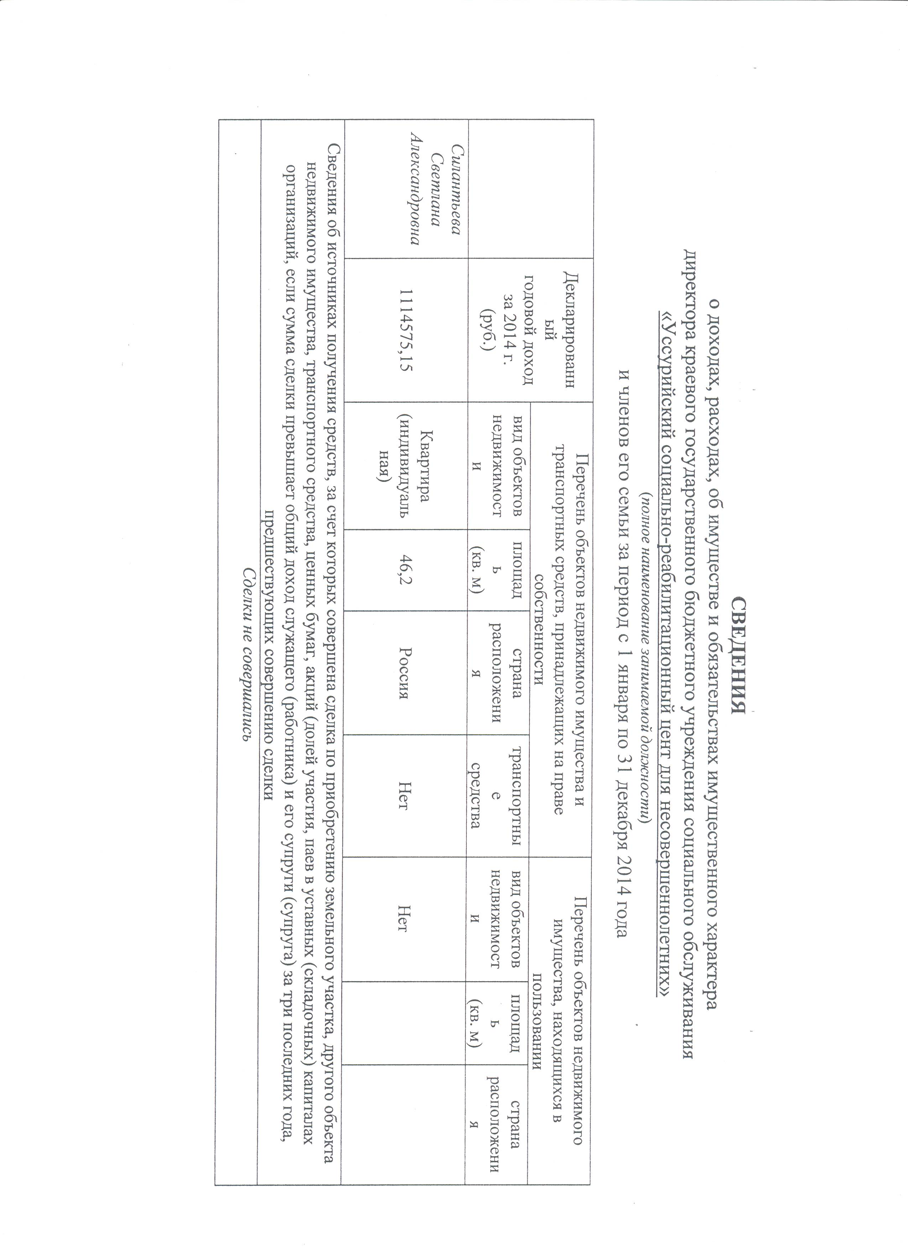
СВЕДЕНИЯ
о доходах, расходах, об имуществе и обязательствах имущественного характера
директора краевого государственного автономного учреждения социального обслуживания
«Седанкинский дом-интернат для престарелых и инвалидов»
(полное наименование занимаемой должности)
и членов его семьи за период с 1 января по 31 декабря 2014 года
 | Декларированный  годовой доход  за 2014 г.  (руб.) | Перечень объектов недвижимого имущества и  транспортных средств, принадлежащих на праве  собственности |  |  |  | Перечень объектов недвижимого  имущества, находящихся в  пользовании
 | Декларированный  годовой доход  за 2014 г.  (руб.) | вид объектов  недвижимости | площадь  (кв. м) | страна  расположения | транспортные  средства | вид объектов  недвижимости | площадь  (кв. м) | страна  расположения
Новикова Наталья Тимофеевна | 1358185,32 | Квартира (общая долевая) | 61,3 | Россия | Сонг Енг Экшен  Ниссан Дуалис | Земельный участок  Жилой  дом  Гараж | 1784,0  100,12  25,2 | Россия  Россия  Россия
Супруг | 611537,37 | Земельный участок  Жилой дом  Гараж  Квартира (общая долевая) | 1784,0  100,12  25,2  61,3 | Россия  Россия  Россия  Россия | Нет | Нет
Сведения об источниках получения средств, за счет которых совершена сделка по приобретению земельного участка, другого объекта недвижимого имущества, транспортного средства, ценных бумаг, акций (долей участия, паев в уставных (складочных) капиталах организаций, если сумма сделки превышает общий доход служащего (работника) и его супруги (супруга) за три последних года, предшествующих совершению сделки
Сделки не совершались.
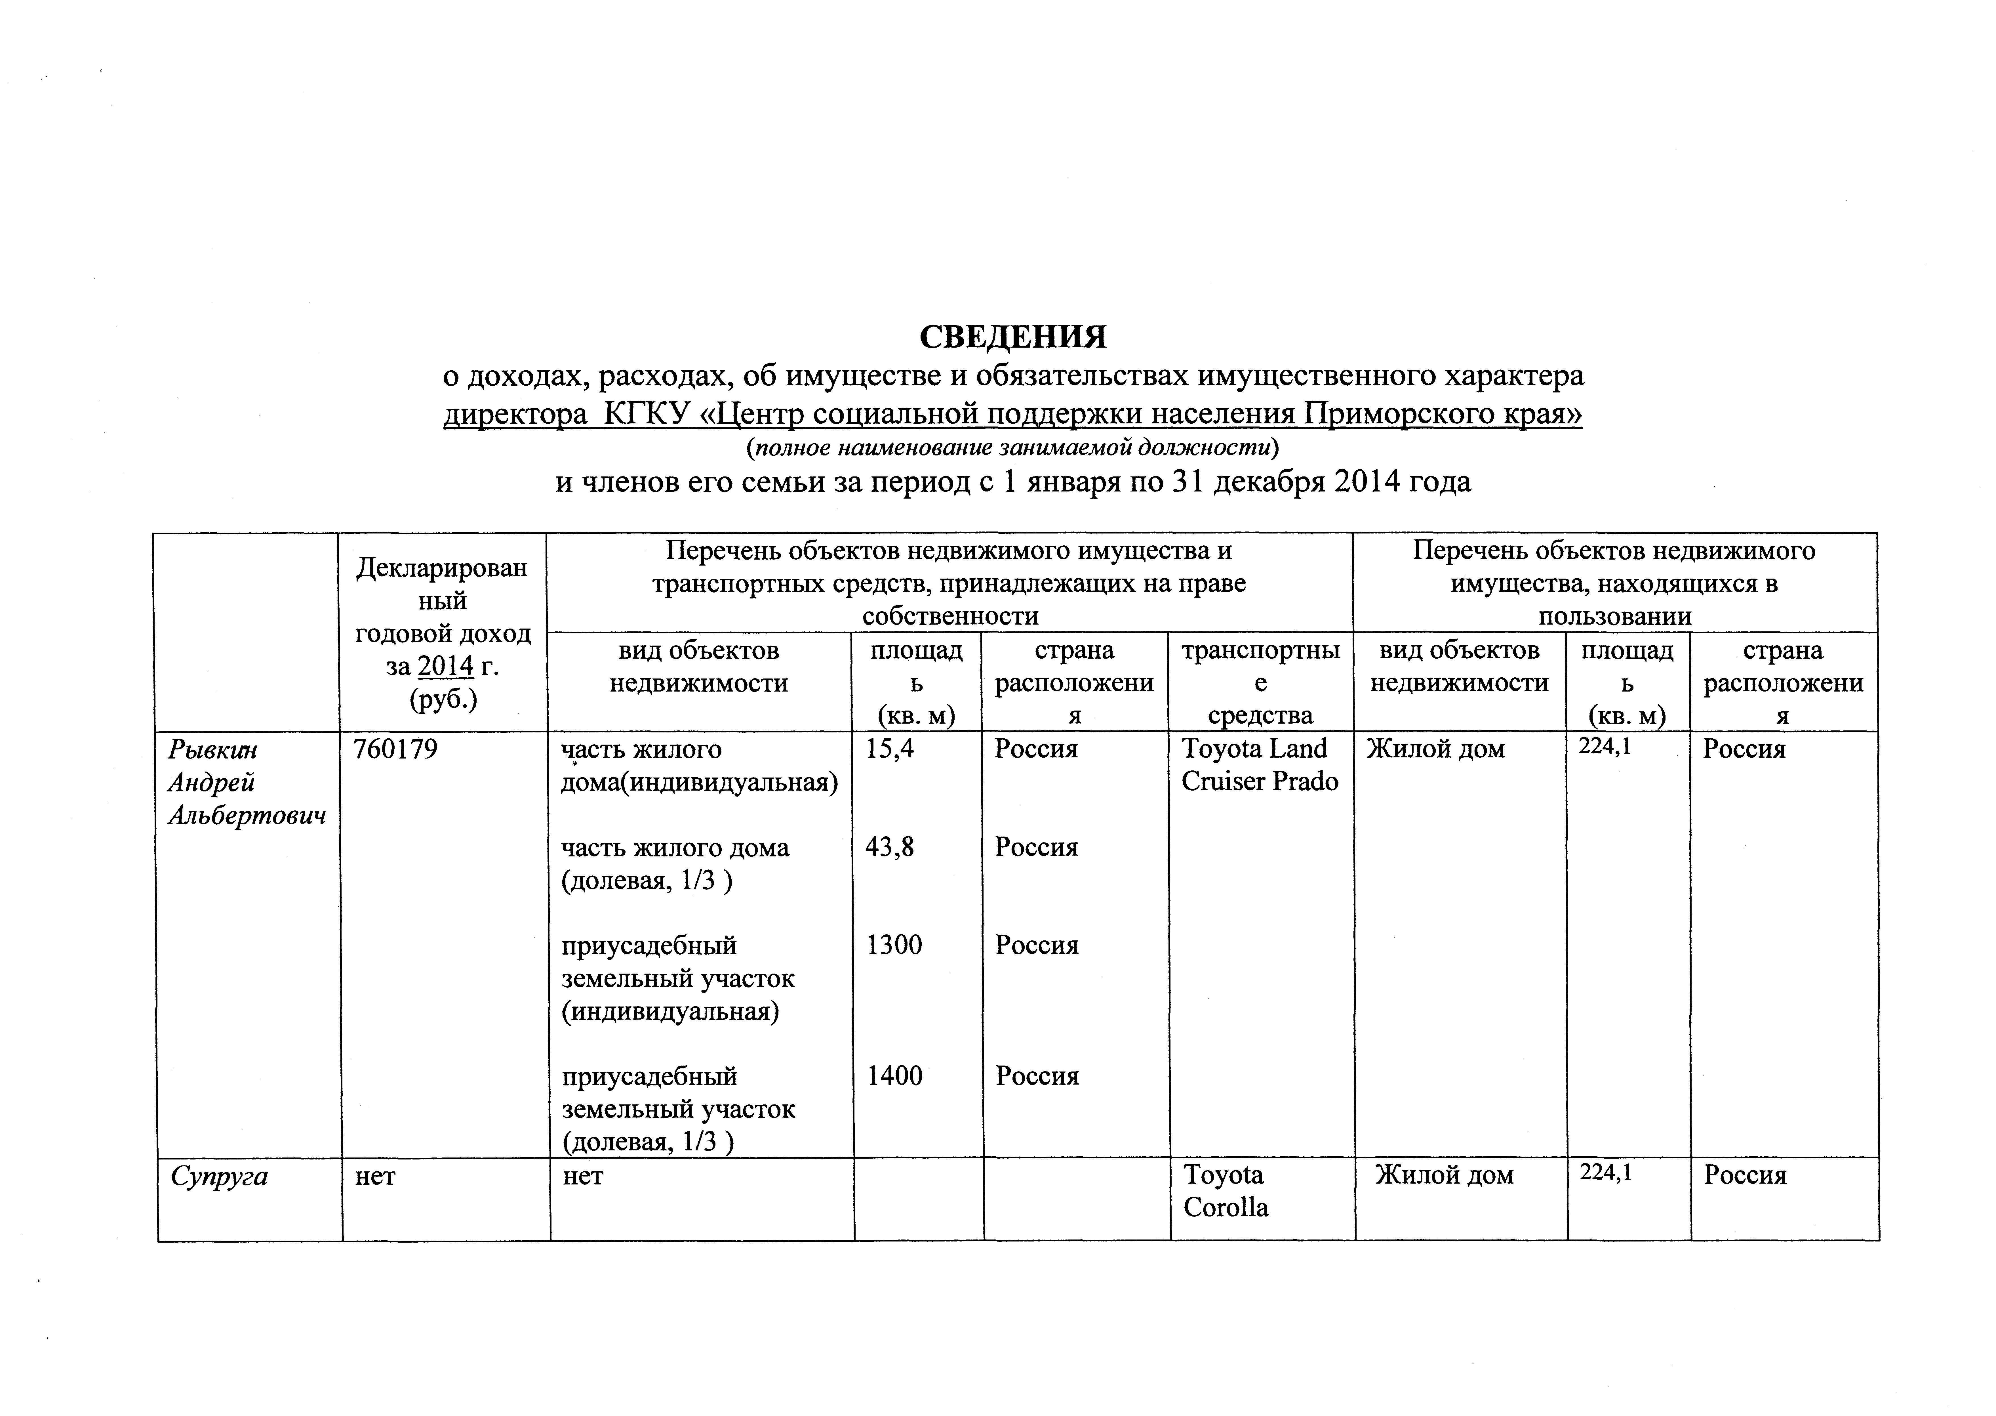

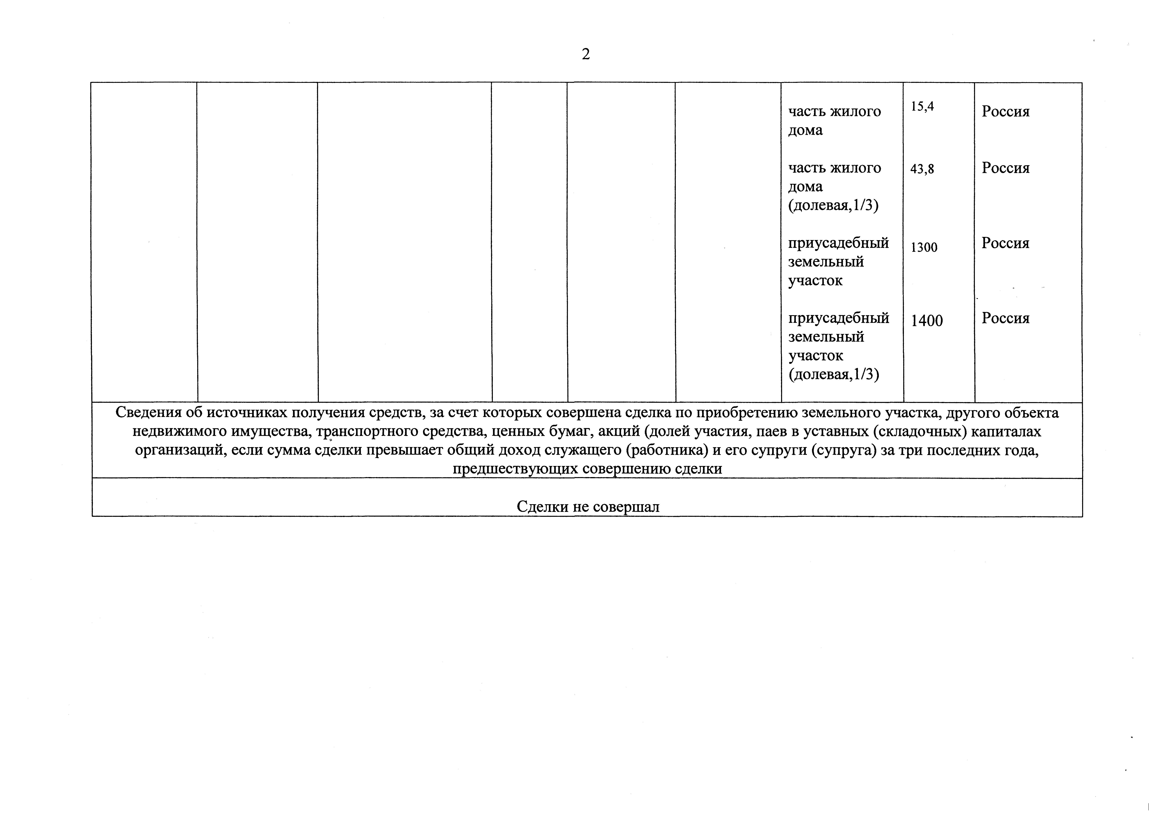

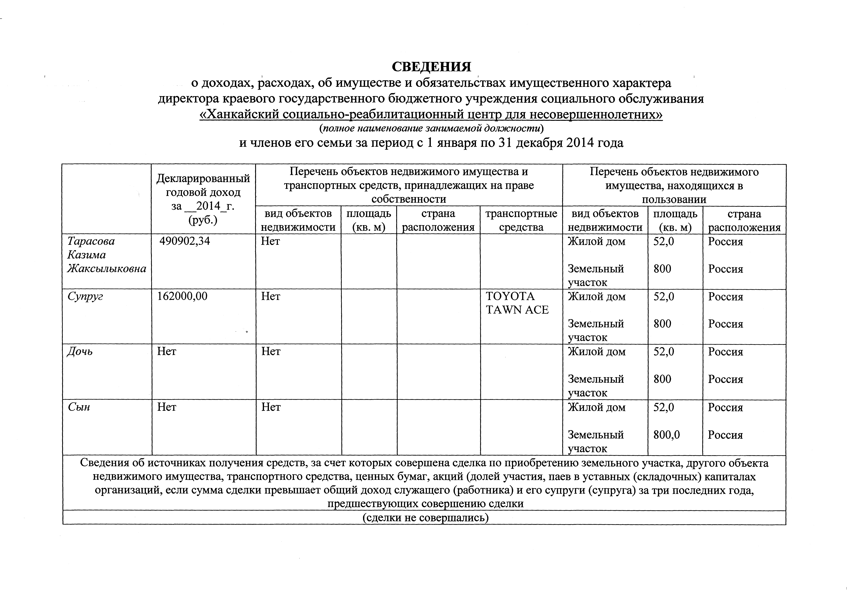

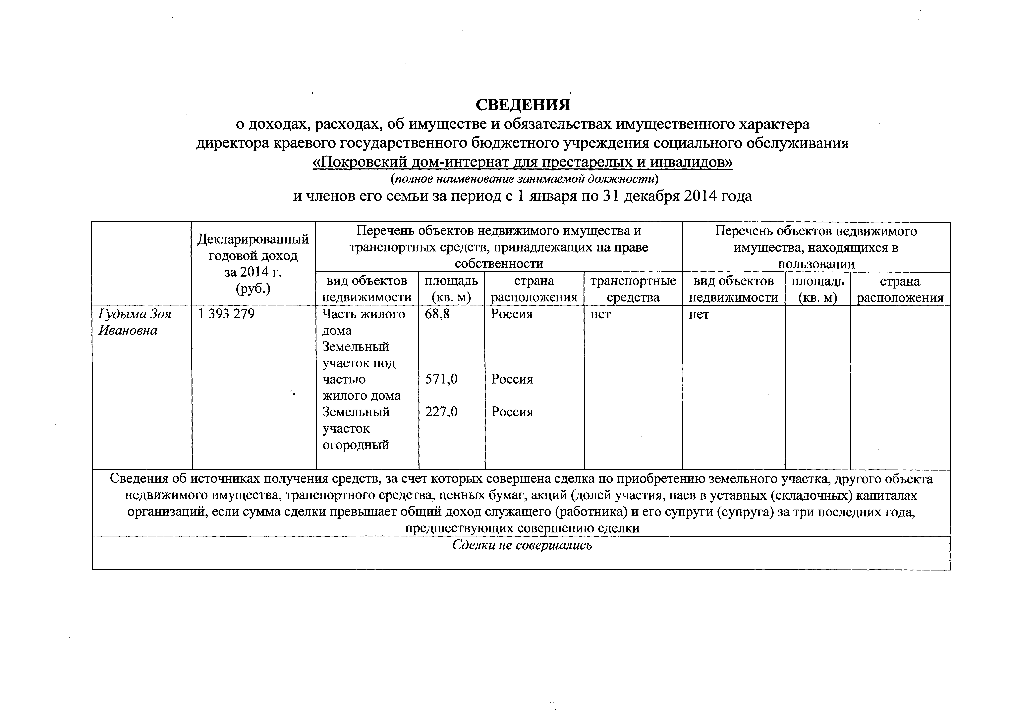
СВЕДЕНИЯ
о доходах, расходах, об имуществе и обязательствах имущественного характера
директора краевого государственного бюджетного учреждения социального обслуживания
«Екатериновский детский дом-интернат для умственно отсталых детей»
(полное наименование занимаемой должности)
и членов его семьи за период с 1 января по 31 декабря 2014 года

 | Декларированный  годовой доход  за 2014 г.  (руб.) | Перечень объектов недвижимого имущества и  транспортных средств, принадлежащих на праве  собственности |  |  |  | Перечень объектов недвижимого  имущества, находящихся в  пользовании
 | Декларированный  годовой доход  за 2014 г.  (руб.) | вид объектов  недвижимости | площадь  (кв. м) | страна  расположения | транспортные  средства | вид объектов  недвижимости | площадь  (кв. м) | страна  расположения
Нечипоренко Любовь Георгиевна | 893992,93 | Квартира  (общая долевая, ½ доля в праве)  Квартира (общая долевая ½ доля в праве) | 78,0  46,4 | Россия  Россия | Тойота Аурис | Нет
Супруг | 524437,22 | Квартира  (общая долевая, ½ доля в праве) | 78,0 | Россия | Нет | квартира | 46,4 | Россия
Сведения об источниках получения средств, за счет которых совершена сделка по приобретению земельного участка, другого объекта недвижимого имущества, транспортного средства, ценных бумаг, акций (долей участия, паев в уставных (складочных) капиталах организаций, если сумма сделки превышает общий доход служащего (работника) и его супруги (супруга) за три последних года, предшествующих совершению сделки
Сделки не совершались

